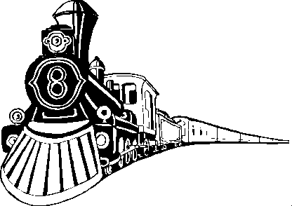

Getting Around A Train Station

1. la estación de ferrocarril____________________________________________
2. la ventanilla______________________________________________________
3. el billete________________________________________________________
4. el boleto sencillo_________________________________________________
5. de ida y de vuelta_________________________________________________
6. la sala de espera__________________________________________________
7. el mozo, el maletero_______________________________________________
8. el equipaje_______________________________________________________
9. la maleta________________________________________________________
10. el tablero de llegadas y de salidas____________________________________
11. el horario_______________________________________________________
12. el quiosco_______________________________________________________
13. el tren__________________________________________________________
14. el andén_________________________________________________________
15. la vía___________________________________________________________
16. en segunda clase__________________________________________________
17. en primera clase__________________________________________________

Describing Activities At A Train Station

18. bajar(se) del tren__________________________________________________
19. subir al tren______________________________________________________
20. transbordar______________________________________________________
21. salir a tiempo_____________________________________________________
22. salir con retrasco__________________________________________________
23. salir con una demora______________________________________________

On Board The Train

24. el coche / el vagón________________________________________________
25. el pasillo________________________________________________________
26. el compartimiento_________________________________________________
27. el asiento________________________________________________________
28. la plaza_________________________________________________________
29. libre____________________________________________________________
30. ocupado (a)_____________________________________________________
31. reservado(a)_____________________________________________________
32. completo(a)_____________________________________________________
33. el coche-cama___________________________________________________
34. el coche-comedor / el coche-cafetería________________________________
35. la litera________________________________________________________
36. el revisor_______________________________________________________
37. la parada ______________________________________________________
38. en la próxima parada _____________________________________________

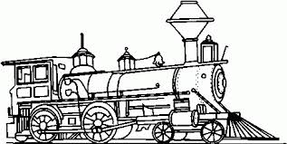

Notes

